Кулундинское подразделение Западно - Сибирского учебного центра профессиональных квалификаций

Доклад
на тему: «Создание условий для повышения качества знаний через различные формы самостоятельной деятельности на занятиях «Устройство тепловозов»

Преподаватель
Свидерский Виктор Олегович, преподаватель в системе специального образования

Кулунда 2021г.
ВВЕДЕНИЕ

Современный мир уже нельзя представить без использования информационных технологий, внедрение которых обусловлено стремительным развитием общества в различных сферах деятельности. Одной такой сферой является сфера образования. Школьные классы уже совсем не те как были раньше, обычной меловой доски уже негде не встретишь. Меловые доски сменили интерактивные, журналы и дневники стали электронными, появились проекторы, персональные компьютеры.
Развитее современных технологий не обошло стороной учебные центры подготовки рабочих кадров для компании ОАО "РЖД". Преобразились учебные классы которые теперь оборудованы современными интерактивными досками, LCD-панелями, проекторами, персональными компьютерами, современными тренажерами, виар- технологиями. Изменились не только общий вид и начинка классов, изменен подход в преподавании учебных дисциплин в учебном центре профессиональных квалификаций, используя современные компьютерные технологии.
Использование физических тренажеров позволяет отработать навыки изучаемой профессии, отработать действия в аварийных и нестандартных ситуациях.
В учебных центрах компании ОАО "РЖД" используются различные обучающие программы, программы для проведения тестирований, и прочее. Обучающие программы содержат в себе 3Д модели, которые представлены объемно с разрезами, благодаря этому проще представить себе данные узлы или детали, а также принцип их действия более наглядно, чем, если это рассматривать на обычном плакате. Применение 3D-контента в преподавании учебной дисциплин дает возможность наглядно объяснять материал, способствует "погружению" в тему изучаемого предмета в ходе занятий и позволяет мобильно переходить от целой структуры к отдельным ее элементам.
Трёхмерные модели деталей и узлов могут использоваться в учебном процессе для более детального восприятия.
3D-технологии в образовании позволяют создать образовательный процесс эффективным и визуально-объемным.
Преимущества использования 3D-технологии:
- вооружает преподавателя высококачественными учебными материалами, экономя, таким образом, время на объяснение сложных понятий;
- включение 3D (трехмерных моделей) процессов и объектов в традиционные способы обучения вносит инновацию в «рутинный» процесс обучения, повышает мотивацию к обучению;
- облегчает систематизацию знаний;
- способствует усвоению большего объема информации, что положительно сказывается на результатах тестов и экзаменов.
Различного рода тестирующие программы позволяют опросить всех обучающих по разным темам.
Некоторые программы как обучающие так и тестовые позволяют изучать материал в классе и самостоятельно. Так какие новые технологии используются сейчас мы рассмотрим в следующей главе.

Обучающие программы, виртуальная и дополненная реальность и другие современные электронные информационно-образовательные средства в преподавании учебных дисциплин в учебном центре профессиональных квалификаций ОАО «РЖД
Обучающие программы состоят из двух основных частей: в первую часть входит это сам изучаемый материал с описанием, 3Д моделями с вырезами и видео ролики с 3Д моделями деталей и узлов, их устройства и принципа действия.
Вторая часть представляет из себя тестирование, где обучающий сам может проверить себя на то как усвоен изучаемый материал
Проводить занятия можно в различных форматах: лекция, самостоятельное обучение.
Учебный комплекс «Устройство и принцип работы тепловозных двигателей»представляет собой автоматизированный учебный курс и используется в преподавании учебной дисциплины «Устройство тепловозов» в учебном центре профессиональных квалификаций как под руководством преподавателя так, и при самостоятельной подготовке.
Комплекс включает в себя учебное пособие, модуль тестирования с контрольными вопросами и комплект из 20 плакатов.
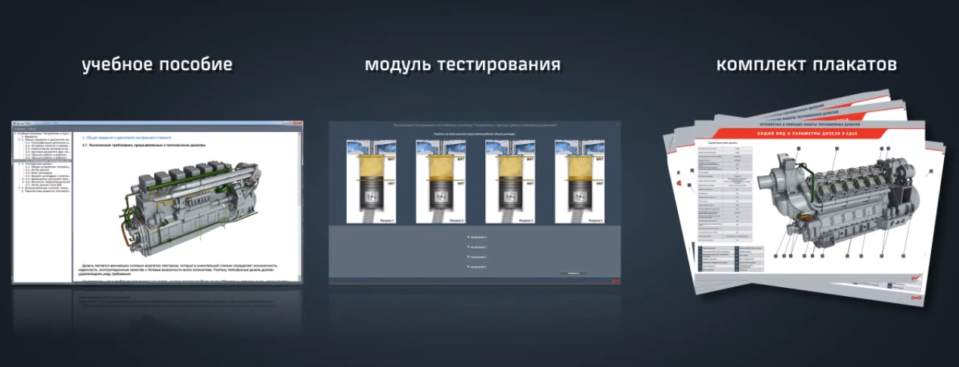
Рисунок 1 Учебный комплекс «Устройство и принцип работы тепловозных двигателей»

В мультимедийном учебном пособии представлены:
- общие сведения о двигателях внутреннего сгорания;
- классификация;
- основные понятия и определения;
- принцип работы;
- технические требования к тепловозным дизелям.
Средства визуализации, используемые в пособии, дают возможность наглядно и полно представить процесс работы дизеля и его вспомогательных систем.
Все видеоролики сопровождаются дикторский текстом. В пособии более 40 видеороликов. Общей продолжительностью около двух часов.
Модуль тестирования содержит 50 контрольных вопросов. И предусматривает несколько типов ответов:
- одиночный выбор;
- множественный выбор;
- сопоставление.
Учебный комплекс используется в программах обучение рабочих кадров по профессии машинист тепловоза в условиях группового обучения и самоподготовки.
QR-код «QR - QuickResponse - Быстрый Отклик» — это двухмерный штрих-код (бар-код), предоставляющий информацию для быстрого ее распознавания с помощью камеры на смартфоне или планшете.
С помощью QR-кода обучающийся может значительно ускорить доступ к получению информации в нужный момент.
Достаточно при помощи мобильного телефона перейти по встроенной ссылки и ознакомиться с предоставленными данными.
Виртуальные экскурсии. Виртуальная экскурсия по тепловозу ТЭП70БС на основе фото панорам является одним из способов представления учебного материала, разработанного для использования в инновационном учебном кабинете.
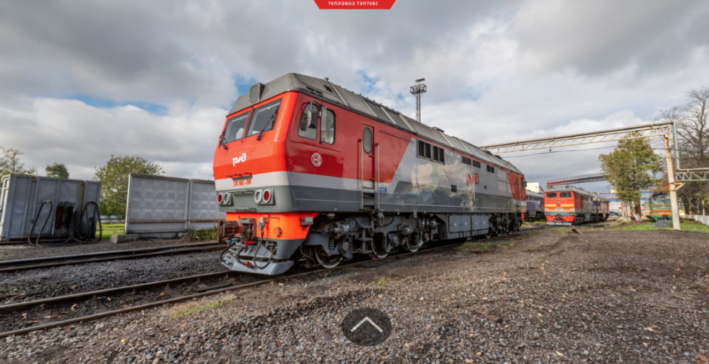
Рисунок 2 Фотофрагмент виртуальной экскурсии по тепловозу ТЭП70БС
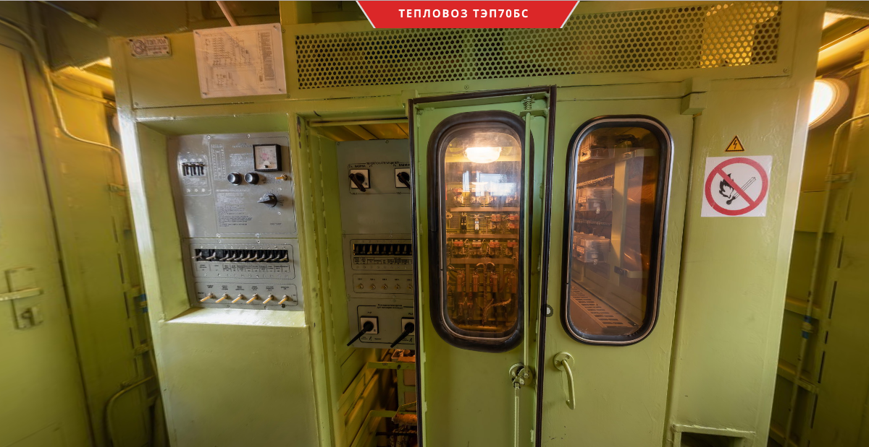
Рисунок 3 Фотофрагмент виртуальной экскурсии по тепловозу ТЭП70БС
Виртуальная экскурсия включает в себя:
- изучение устройства тепловоза;
- 63 точки съемки;
- съёмку по технологии HDR для равномерного освещения;
- интерактивное открывание и закрывание люков и шкафов с оборудованием;
- съёмку на крыше тепловоза;
- схему тепловоза для удобной навигации;
- современный интерфейс в соответствии с корпоративным стилем ОАО «РЖД».
Демонстрация изображения виртуальной экскурсии позволяет обеспечить эффект одновременного погружения в среду изучаемого предмета большой группы обучаемых.
Физические тренажеры предназначены для отработки действий, обучаемых в условиях виртуального окружения, визуально приближенного к реальности.
Физические тренажеры позволяют изучить и отработать действия локомотивной бригады во время штатных и нештатных ситуаций, при этом все действия обучаемого, выполняющего роль машиниста будут видны преподавателю.
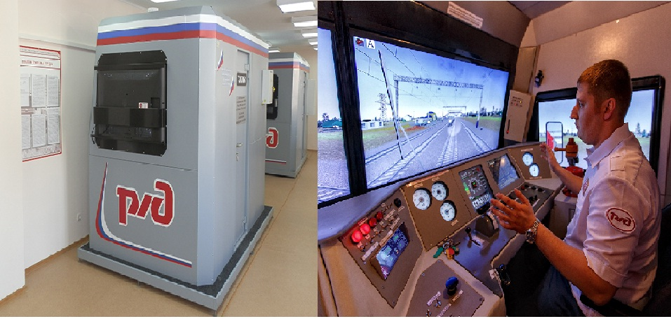
Рисунок 4 Физичесий тренажер

Тренажеры и симуляторы c виртуальной реальностью повышают качество подготовки обучающихся.
Главное в виртуальной реальности – эффект погружения: обучающийся перестает быть посторонним наблюдателем и полностью включается в виртуальное окружение, начинает воспринимать его «как настоящее».
Виртуальная реальность путем симуляции чувственных данных формирует «как бы реальный» опыт, создает эффект «присутствия», и пользователь относится к происходящим вокруг него событиям как к реальным.
Сущность процесса обучения заключается в следующем:ученик надевает шлем виртуальной реальности (Рисунок 5) и оказывается на виртуальной площадке, выступая в роле слесаря-ремонтника – ему предстоит собрать и разобрать оборудование.

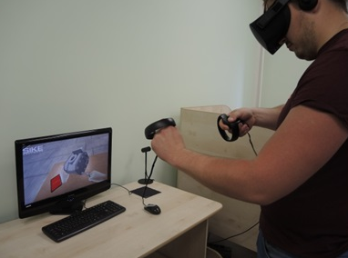
Рисунок 5 Виртуальная реальность – эффект погружения
3D симулятор с использованием шлема виртуальной реальности и контроллеров кистей рук, позволяет буквально перенести ученика на рабочую площадку, имитируя взаимодействие ученика с виртуальной средой, максимально приближая процесс обучения к реальным условиям.
Ориентироваться и перемещаться в пространстве ученик может при помощи естественных движений: поворота головы, хождения вперед-назад или влево-вправо, наклонов, приседаний и прочее, всё это время находясь в шлеме. Брать в руки, перемещать, рассматривать предметы он может при помощи своих «виртуальных рук», за синхронизацию которых с реальными отвечает специальная пара беспроводных контроллеров.
Они считывают истинное местоположение кистей рук и пальцев ученика, а также непосредственно саму позу руки. Это позволяет сымитировать практически любые операции, выполняемые при обслуживании узлов или деталей в виртуальном пространстве.
Обучающая система дает возможность оттачивать навыки поведения в сложных или аварийных ситуациях, требующих оперативной реакции и правильных действий сотрудника, не подвергая риску его жизнь и здоровье.
Преимущества применения системы на основе технологии виртуальной реальности позволяет:
- организовать обучение в максимально реалистичных условиях виртуальной цеховой площадки, не подвергая риску здоровье ученика и дорогостоящее оборудование;
- задействовать зрительную и мышечную/моторную память ученика;
- добиться высокой заинтересованности ученика процессом обучения новые полу игровые технологии заменят «скучное» обучение;
- оценить поведение ученика в различных ситуациях: ученик теряется, путается в действиях, паникует или действует согласно требованиям (в отличие от традиционного обучения, где преподаватель, которому ученик выучил и рассказал инструкцию, не может быть уверенным в том, как ученик будет себя вести на реальном рабочем месте).
Каждый день появляются новые механизмы,устройства, гаджеты, которые стремительно врываются в нашу жизнь и становятся ее неотъемлемойчастью.
Современный процесс технического обучения должен проходить, принимая во внимание особенности современного поколения молодых специалистов, живущих в мире интернета и современных устройств.
Тренажеры позволяют усовершенствовать процесс обучения. Тренажеры – это и наглядность, и практичность, анимация технологического процесса.
Аппаратно-программные тренажерные комплексы наполнены инновационным учебным материалом, таким как:

Использование современных электронных информационно-образовательных средств при самоподготовке обучающихся при изучении учебной дисциплины «Устройство тепловозов» в учебном центре профессиональных квалификаций ОАО «РЖД»

В Кулундинском подразделении Западно-Сибирского учебного центра профессиональных квалификаций ОАО «РЖД» на данный момент, используются такие современные информационно-образовательные средства, как: электронные учебные комплексы (в которые входят мультимедийное учебное пособие с модулями тестирования и комплектами плакатов);макеты и натурные образцы расположенные в учебных классах и на учебном полигоне (которые имеют QR коды, при помощи которых можно получить информацию о данной детали или узле);компьютерные системы тестирования и контроля знаний. Учебная и методическая литература в электронном виде, представленная виртуальной книжной полкой.
Для изучения дисциплины «Устройство тепловозов» используется электронно-образовательные ресурсы такие как: «Устройство и принцип работы тепловозных дизелей»; «Силовые электрические машины переменного тока»; «Электрические машины тепловоза ТЭМ18ДМ» и другие.
Дисциплина «Устройство тепловозов»имеет два блока:
- «Механическое оборудование тепловозов 2ТЭ116, 2ТЭ10, ТЭМ2 и ТЭМ18ДМ»;
- «Электрическое оборудование тепловозов 2ТЭ116, 2ТЭ10, ТЭМ2 и ТЭМ18ДМ»;
При изучении механического оборудования тепловозов при изучении таких тем как устройство дизелей, их узлов и систем используется учебный комплекс «Устройство и принцип работы тепловозных дизелей».
Данный учебный комплекс включает в себя мультимедийное учебное пособие с модулями тестирования и комплектами плакатов.
В мультимедийном учебном пособии предоставлены общие сведения о двигателях внутреннего сгорания, их классификация, основные понятия и определения, принцип работы, технические требования к тепловозным дизелям.
В пособии рассмотрено устройство и принцип работы систем топливоподачи, смазки, охлаждения, подачи воздуха и выпуска отработавших газов.
В пособие имеются не только описания данных узлов, агрегатов и систем тепловоза, а также имеются трёхмерные анимационные видеоролики, подробно показывающие устройство и принцип работы двигателей и систем: топливной, масляной, водяной. В которых данные узлы, агрегаты и системы тепловоза показаны в 3D изображении (рисунок 8). Также указываются разрезы данных деталей, за счет этого обучающийся имеет ясное понятие об устройстве данных узлов и агрегатов, и принципе их действия.
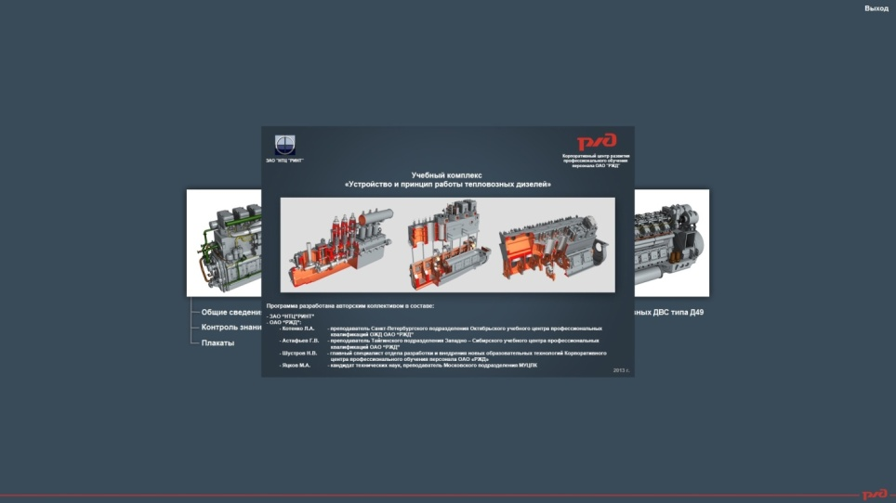
Рисунок 6 Учебный комплекс «Устройство и принцип работы тепловозных дизелей»
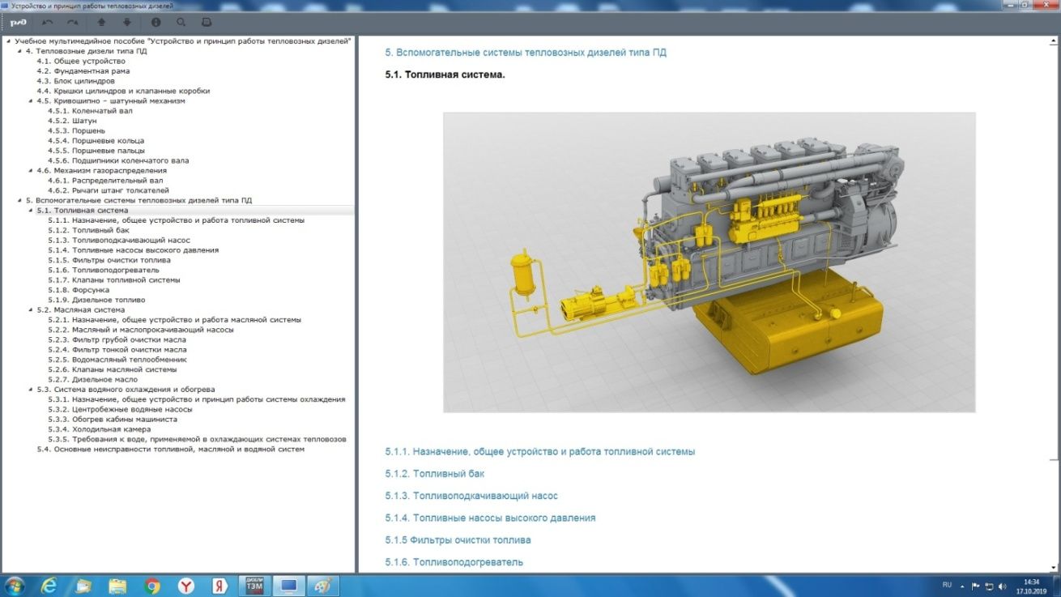
Рисунок 7 Учебный комплекс «Устройство и принцип работы тепловозных дизелей»
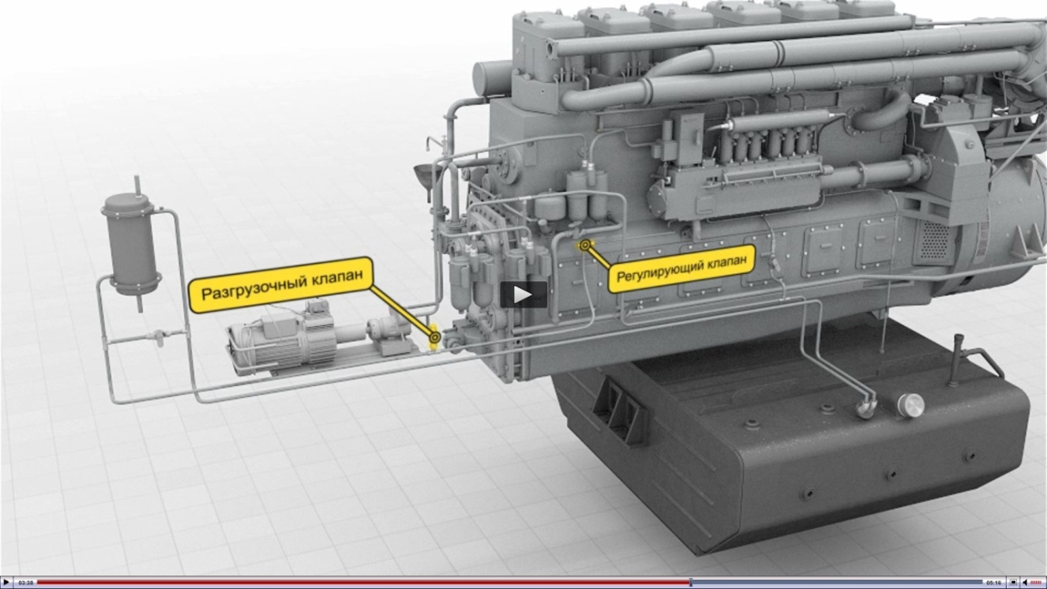
Рисунок 8 Учебный комплекс «Устройство и принцип работы тепловозных дизелей». Видеокадр с 3D моделью дизеля

Учебный комплекс «Устройство и принцип работы тепловозных дизелей» используется при обучении групп подготовки машинистовтепловоза, а также повышение квалификации машинист тепловоза 3 класса,повышение квалификации машинист тепловоза 1-2 классов.
Учебный комплекс включает в себя также модуль тестирования с контрольными вопросами, комплект из 20 плакатов, видео с 3D моделями деталей их разрезов, показывается принцип действия.
Это учебное пособие позволяет легко усвоить материал.
Подобные учебные комплексы используются также при изучении электрического оборудования тепловозов. Такие как:«Силовые электрические машины переменного тока»; «Электрические машины тепловоза ТЭМ18ДМ».
Учебные комплексы «Электрические машины тепловоза ТЭМ18ДМ» и «Силовые электрические машины переменного тока»используется для теоретической подготовки по профессии «помощник машиниста тепловоза», а также повышение квалификации машинист тепловоза 3 класса, повышение квалификации машинист тепловоза 1-2 классов.
Учебные комплексы включают мультимедийные учебные пособия с модулями тестирований и комплектами плакатов.
В мультимедийном учебном пособии «Электрические машины тепловоза ТЭМ18ДМ» представлены: общие сведения об электрической передаче и электрических машинах постоянного тока, их классификация, основные понятия и определения.
На примере электрических машин тепловоза ТЭМ18ДМ рассматривается общее устройство и принцип работы тягового генератора ГП-300Б и тягового электродвигателя ЭД-118.
Наглядная трёхмерная графика и средства визуализации, используемые в пособии, дают возможность наглядно и полно изучить устройство и принципы действия данных электрических машин.
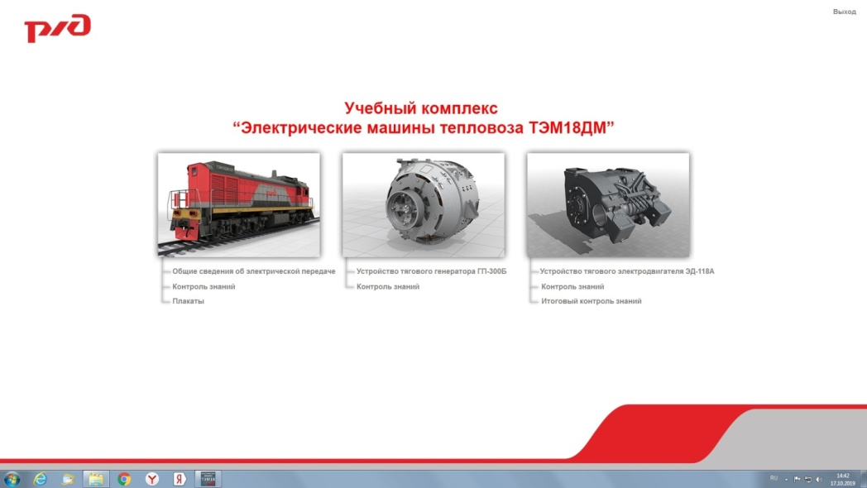
Рисунок 9 Мультимедийное учебное пособие «Электрические машины тепловоза ТЭМ18ДМ»

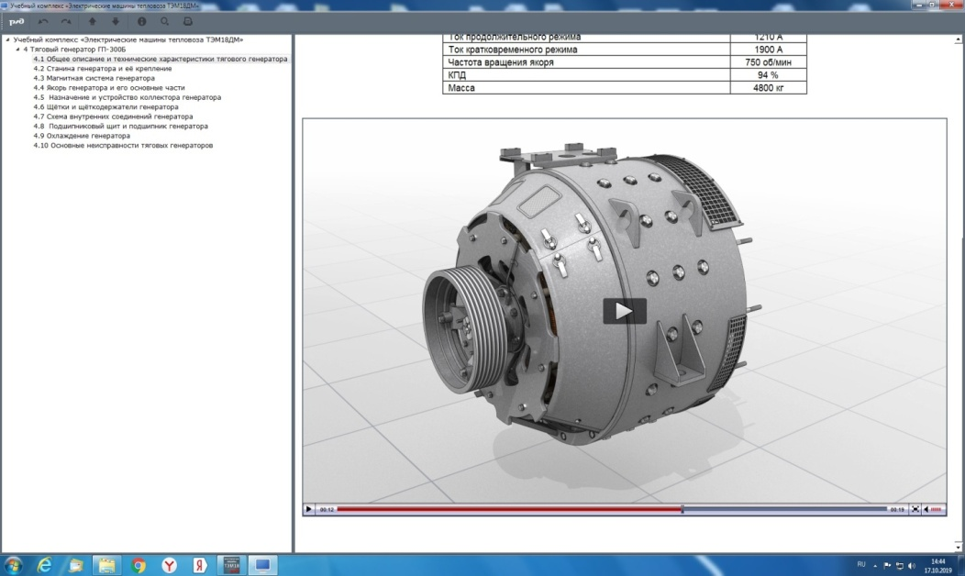
Рисунок 9 Мультимедийное учебное пособие «Электрические машины тепловоза ТЭМ18ДМ»

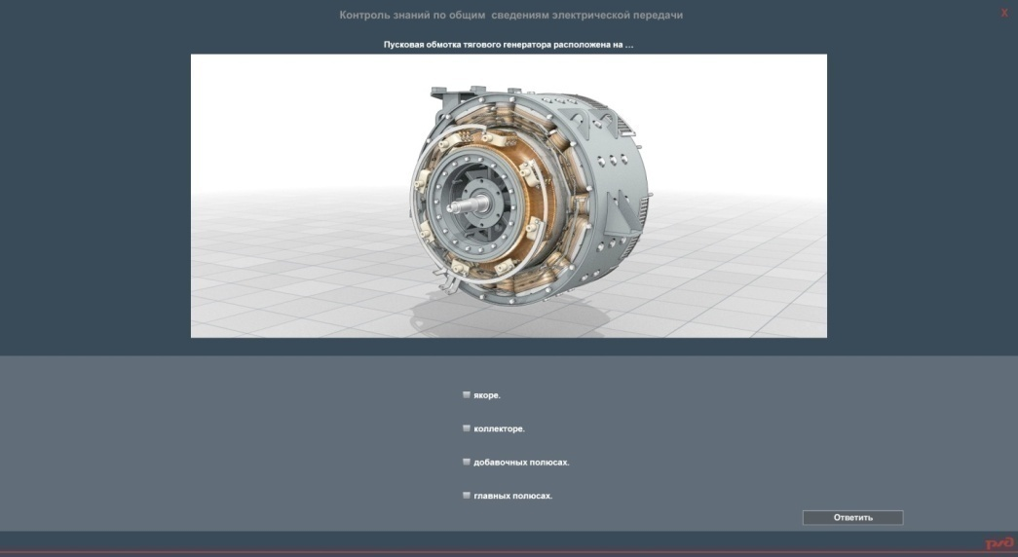
Рисунок 10 Мультимедийное учебное пособие «Электрические машины тепловоза ТЭМ18ДМ». Тестовые задания
Учебный комплекс «Силовые электрические машины переменного тока». В мультимедийном учебном пособии представлены общие сведения о силовых электрических машинах переменного тока. Описана конструкция и принцип действия электрических машин, рассмотрены способы управления и регулирования параметров электрических машин переменного тока.
Учебный комплекс сдержит видео с 3D моделями деталей их разрезов, показывается принцип действия, а также модуль тестирования с контрольными вопросами, комплект из 20 плакатов.
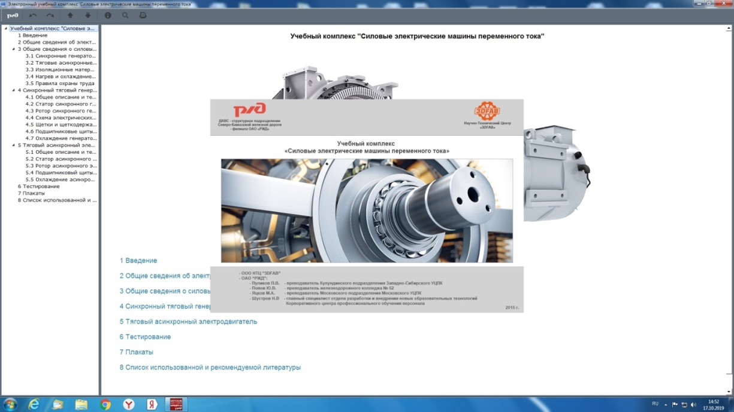
Рисунок 11 Учебный комплекс «Силовые электрические машины переменного тока»

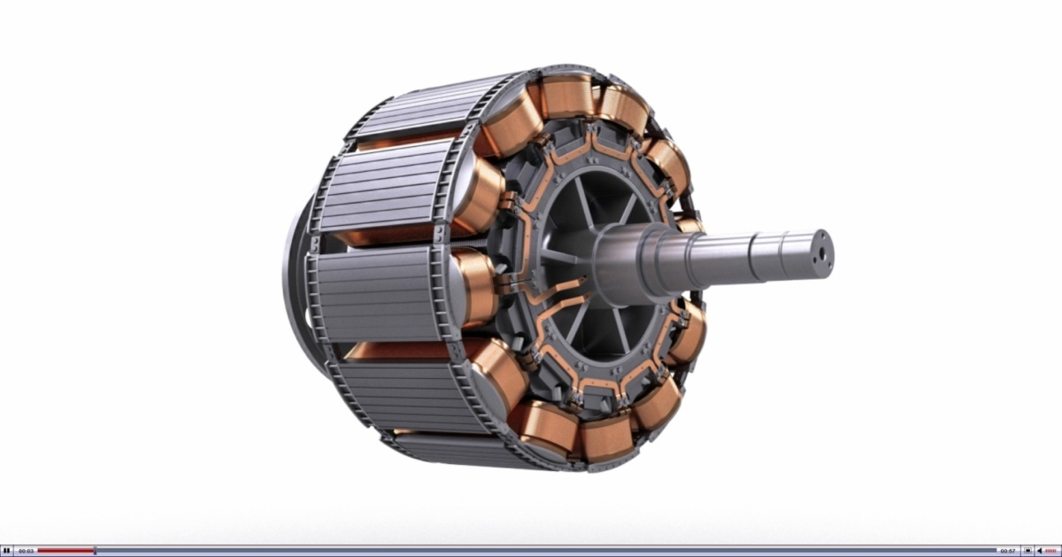
Рисунок 12 Учебный комплекс «Силовые электрические машины переменного тока». Трёхмерный анимационный видеоролик
В обучении для теоретической подготовки по профессии повышение квалификации машинист тепловоза 1-2 классов также используются ряд учебных комплексов по тепловозу ТЭП70БС. Данные пособия так же содержат трёхмерные анимационные видеоролики, тестовые задания и плакаты. Одно из пособий содержит 3D модели узлов и деталей, которые можно разобрать.
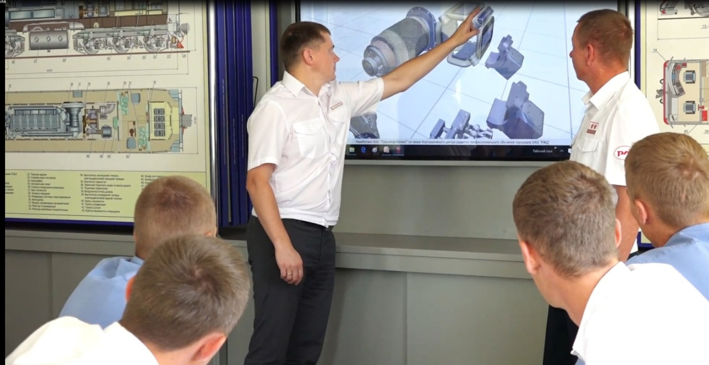
Рисунок 13 Изучение материала с применением пособия по изучения тепловоза ТЭП70БС (трёхмерных моделей тепловоза и его деталей)
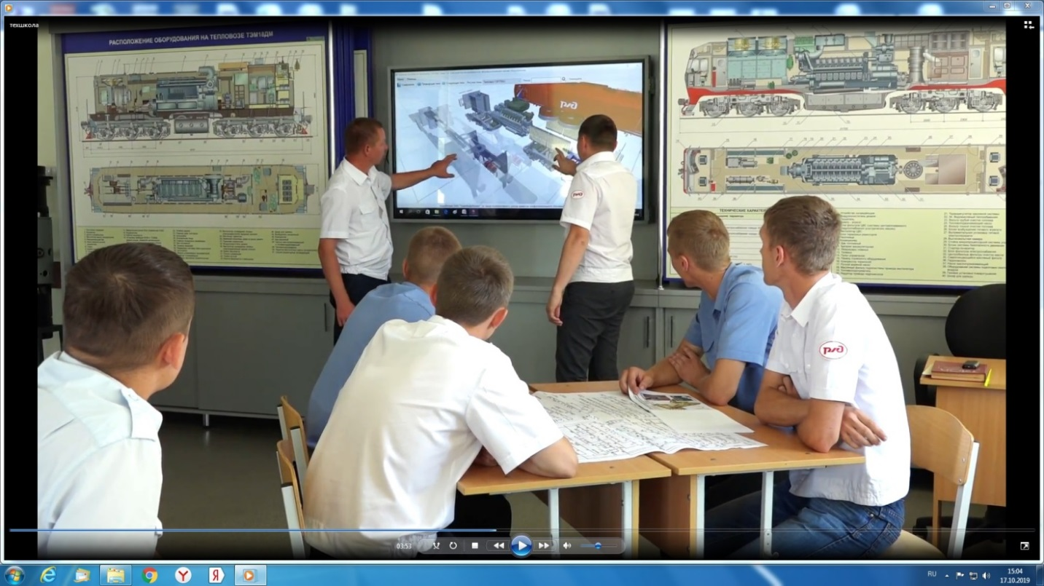
Рисунок 14 Изучение материала с применением пособия по изучения тепловоза ТЭП70БС(трёхмерных моделей тепловоза и его деталей)
Применение 3D технологии в обучении позволили сделать образовательный процесс более интересным, эффективным и визуально объемным.
В создании данных программ (учебных комплексов) принимают участие преподаватели различных подразделений.
Особую роль дает QR-кодирование информации.
Создаю QR-коды со ссылками, ведущими на необходимые документы, файлы с изображениями, мультимедийные источники и ресурсы,необходимые ученикам.
Учащиеся могут просматривать и скачивать необходимые файлы на телефоны, планшеты и ноутбуки. Работать с необходимой информацией в любом удобном месте и в удобное время.
Данные приложения обеспечивают быстрый доступ к необходимой информации, позволяют разрешать определенные действия с файлами (только просмотр или просмотр и скачивание файлов).
Материал находится на бесплатном сервисе «ЯндексДиск»или почта «Mail.ru», позволяющим хранить и передавать файлы на любое устройство, подключённое к интернету.

Рисунок 15 Расположение материала на «Яндекс диске»
QR-код есть в кабинете на каждом:
- макете;
- модели;
- натурном образце деталей;
- натурном образце узлов;
- плакате.
По коду обучающийся может перейти по ссылке и получить необходимую ему информацию о данном узле или детали.
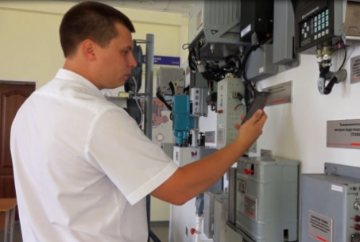
Рисунок 16 Сканирование QR-кода мобильным устройством
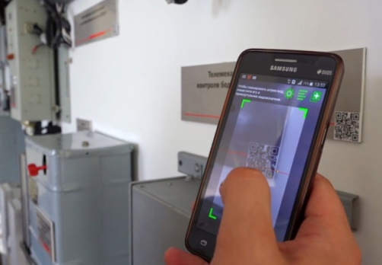
Рисунок 17 Чтение QR-кода
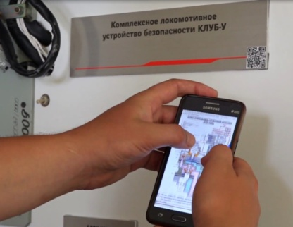
Рисунок 18 Получение информации с помощью QR-кода

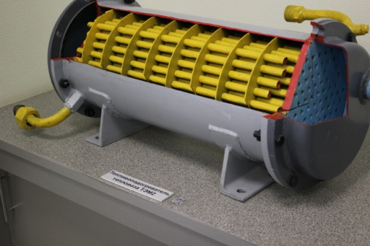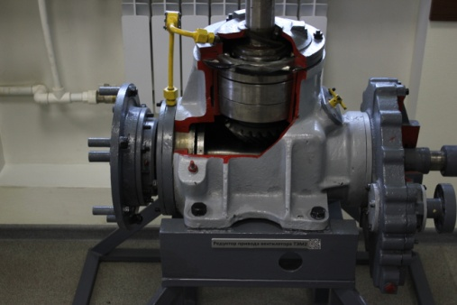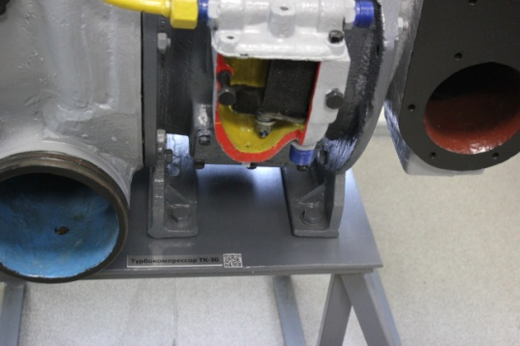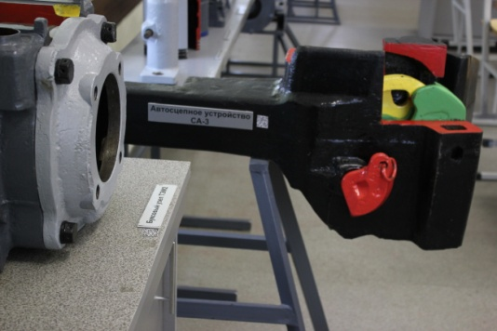
Рисунок 19 Натурные образцы, макеты с QR-кодами
Была создана виртуальная книжная полка в кабинете с изображениями обложек книг учебной и методической литературы с QR-кодами.
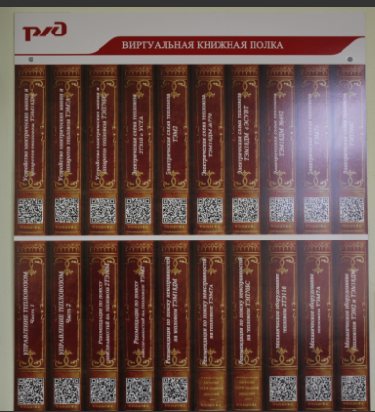
Рисунок 20 Виртуальная библиотека

Обучающийся сразу через QR код по ссылке может перейти на нужную ему литературу. Что позволяет ему даже не ходить в библиотеку и получить информацию по нужной ему теме.
Использование программ Zoom и СДО. В прошлом году началась пандемия, в результате чего все учебные центры стали работать удаленно. При работе на удаленек использовались программы Zoom и СДО. В данных программах можно использовать запись занятий, что очень удобно далее запись можно отправить обучающимся для просмотра. Обучающиеся могут еще раз прослушать материал данного занятия, выделить для себя главное, это может помочь при самоподготовке.
Программы тестирования. Различного рода тестовые программы позволяют обучающемуся самостоятельно подготовиться для сдачи теста в РОСТРАНСНДЗОР. Также тестовые программы позволяют обучающимся самостоятельно подготовиться по пройденному материалу.
Использование современных технических средств на учебных занятиях, а также при самоподготовке помогает лучше усвоить учебный материал.

ЗАКЛЮЧЕНИЕ

В учебных центрах ОАО «РЖД» на смену традиционным технологиям обучения приходят современные информационные технологии обучения, шагающие в ногу с прогрессом развития компьютерных технологий.

